**itemsrecorrido**

**costoinsumos**

**domicilios**

**subrubr**

**clientes**

**tipocliente**

**itemsCompra**

**epsritvaidleogFiaocstura**

**tipoCliente**

**stockIn**

**subrubro1productos**

**itemspedido**

**emails**

**si teomcksPRreocdourcritdoo**

**itemsProduccion**

**eunsuvarsieoss**

**stockPro**

**telefonos**

**stockInsumos**

**compras**

**itemsPe**

**dias**

**provinsumo**

**tipoProducto**

**marcas**

**produccion**

**csaolsdtosInsumos**

**estadofactura**

**subRubro2P**

**facturasCompras**

**rubrosProductos**

|  |  |  |
| --- | --- | --- |
|  |  |  |
|  |  |  |

**visitas**

**orden**

**productos**

**med**

**visita**

**stockIns**

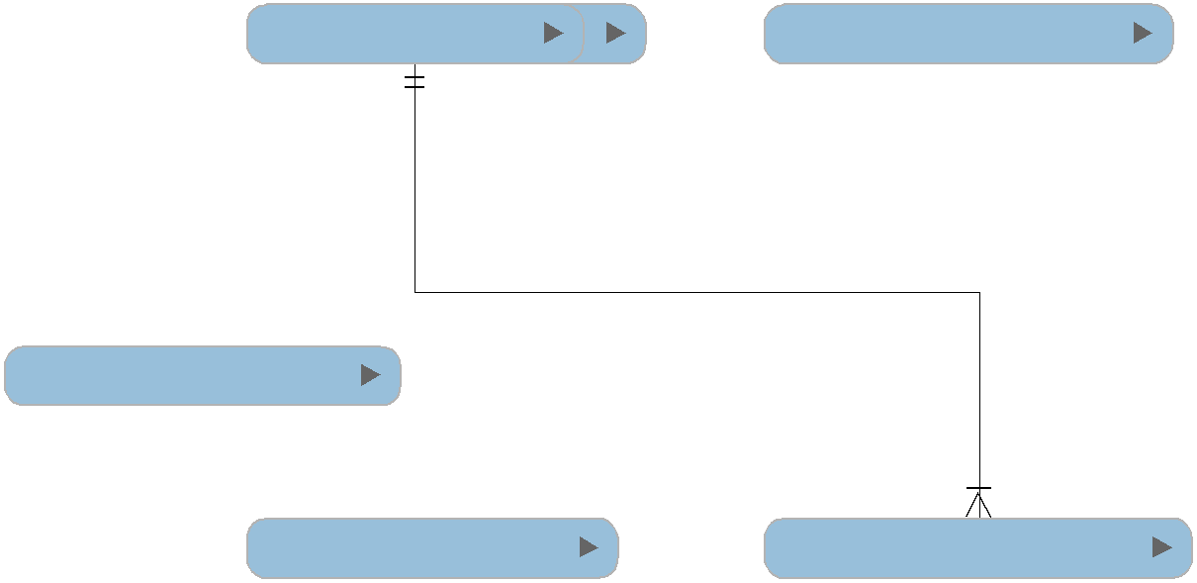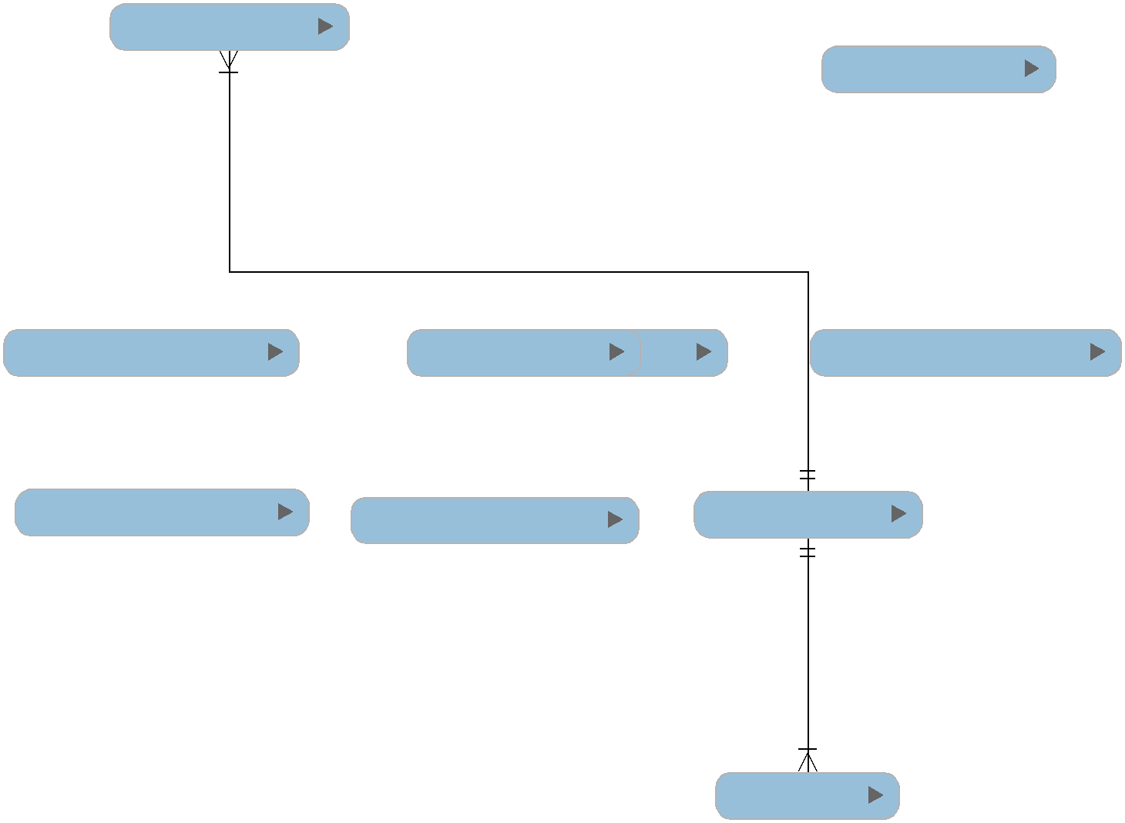

**rubroProveedores**

**pedidos**

**o2productos**

**rubros**

**calles**

**rtiopleostelefono**

**proveedores**

**sumosConsumo**

**distribuidores**

**insumos**

**rubroproveedores**

**facturas**

**provincias**

**ductoLog**

**barrios**

**vehiculos**

**precioInsumos**

**itemsFactura**



**dido**

**subRubro1Productos**

**tipoproducto**

**rtiepoadrotocsumento**

**tipoPedido**

**tipoDocumento**

**precioProductos**

**rubrosproductos**

**provInsumo**

**roductos**

**tipoTelefono**

|  |  |  |
| --- | --- | --- |
|  |  |  |
|  |  |  |

**itemsProducto**

**idas**

**itemsReparto**

**tipopedido**

**localidades**

**umoLog**

**recorridos**